Отчет «Осенняя неделя добра»
В МБОУ «Гимназия №1 г.Лаишево»

№ | Название и форма мероприятия | Дата и время проведения мероприятия | Полная информация о мероприятии (кол-во участников, место проведения, категория благополучателей, содержание мероприятия и тд.)
1 | Старт акции  «Время добрых дел». Эстафета и субботник | 25.09.2017  02.10 | Приняли участие средние классы гимназии в спортивной эстафете; учителя и учащиеся старших классов- в субботнике  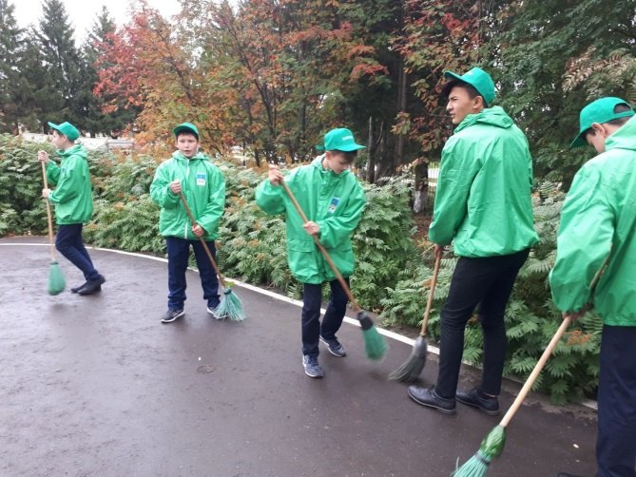  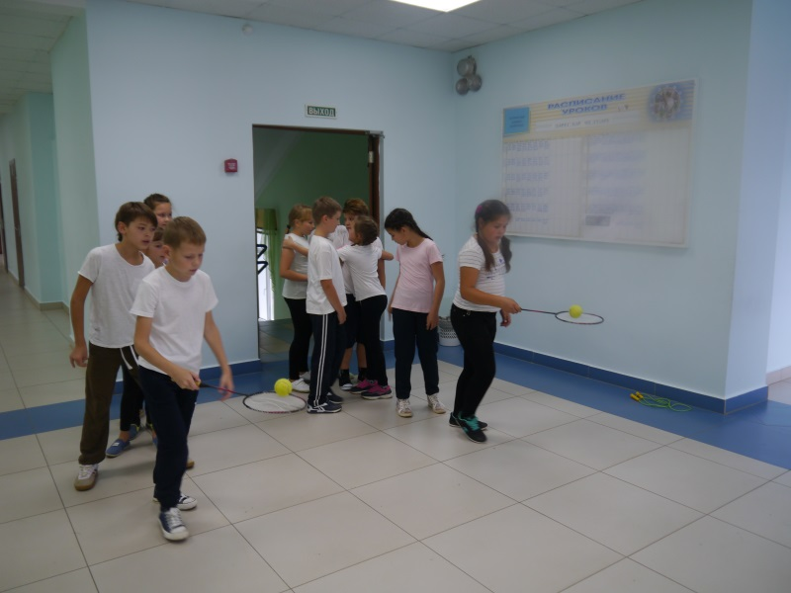
2 | «День дружбы»- юнармейцы провели зарядку с 3 классами | 26.09.2017 | 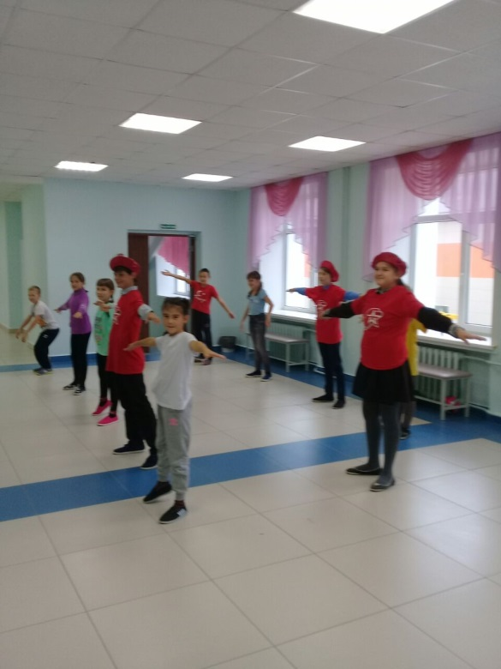
3 | «Дорога добра»  Добрый человек.- социальный проект « Школьная семья» | 27.09.2017 | Учащиеся 3б посетили ветерана педагогического труда Дмитриеву Н. и принесли в качестве подарков овощи, выращенные с приусадебного участка гимназии  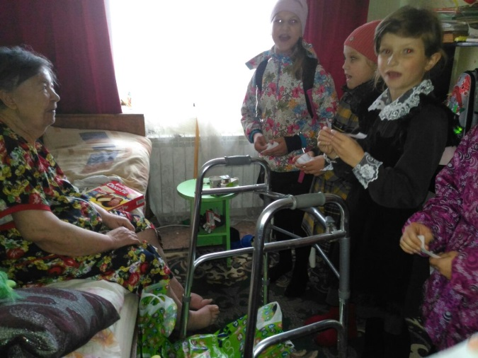  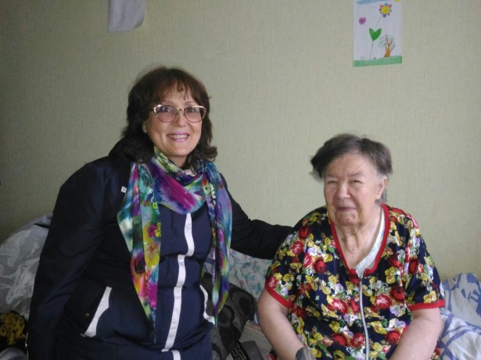
4 | «Дорога добра»  Посещение школьной библиотеки  и проведение Акции «Книжкина больница» ремонт книг | 27.09.2017 | Приняли участие начальные классы гимназии  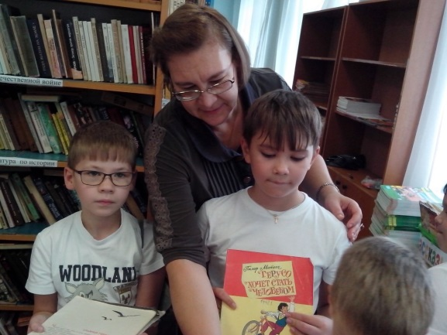  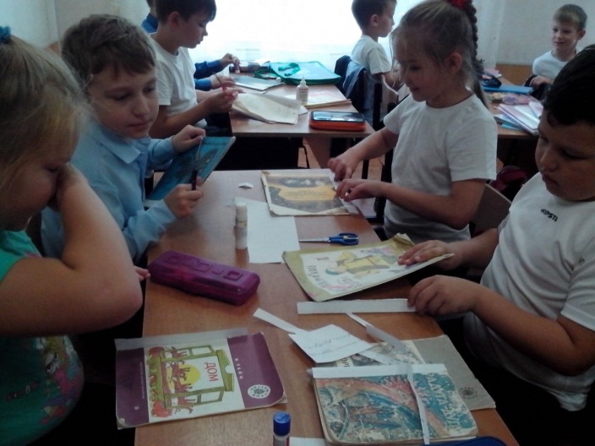
5. | Добрые поступки. Уборка эколятами теплицы. | 28.09.2017 | Приняли участие отряд эколята.  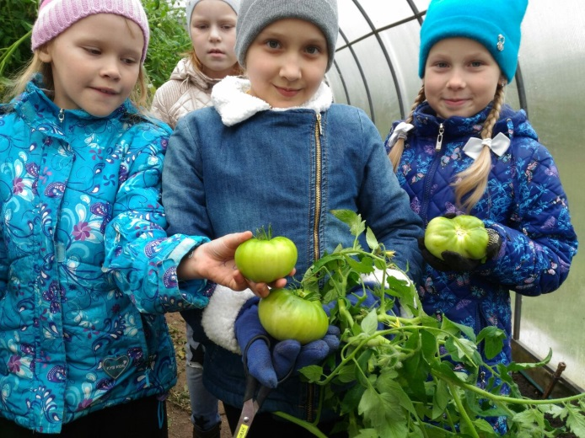  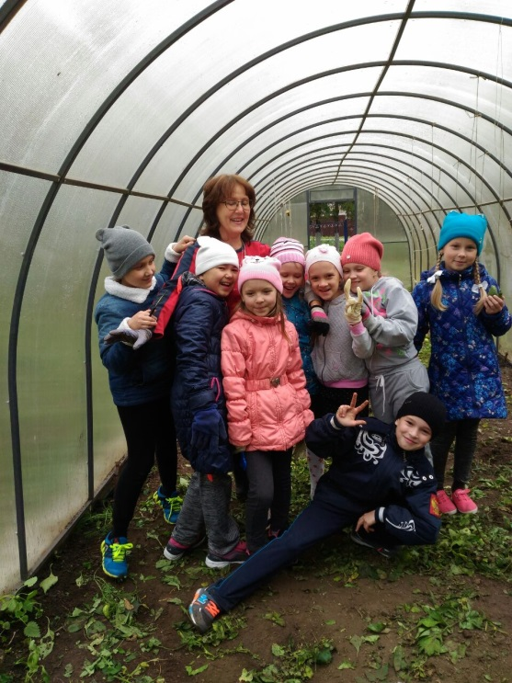
6 | Визит доброты- оказание помощи родителям, бабушкам по уборке домов и квартир., территории гимназии от мусора. | 28.09.2017 | Приняли участие 2-11 классы.  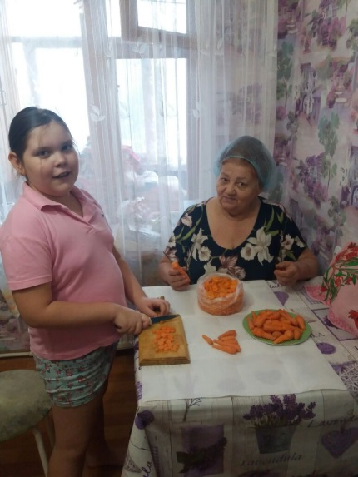  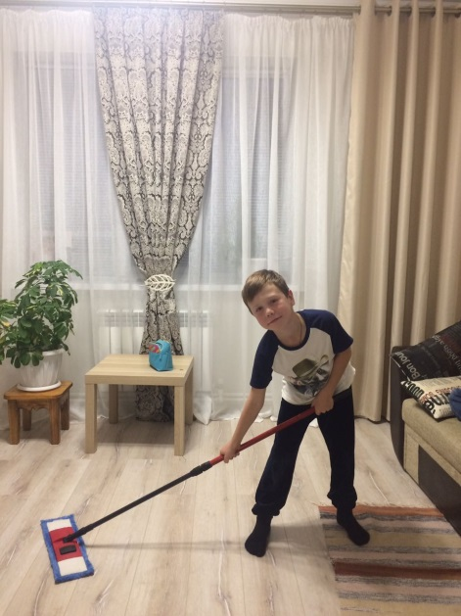
7 | Добрые лица-конкурс рисунков «Портрет моей бабушки» | 28.09.2017 | 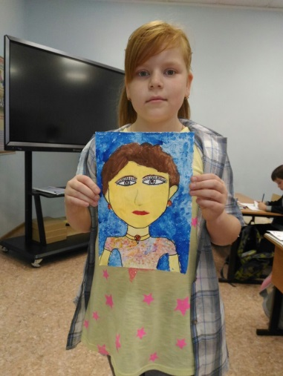  Приняла участие нгачальная школа 1- 4 классы
8 | «Дерево добра». Учащиеся начальной школы вырастили дерево добра. Делали социальные плакаты и проекты, делали подарки ветеранам, | 29.09.2017 | 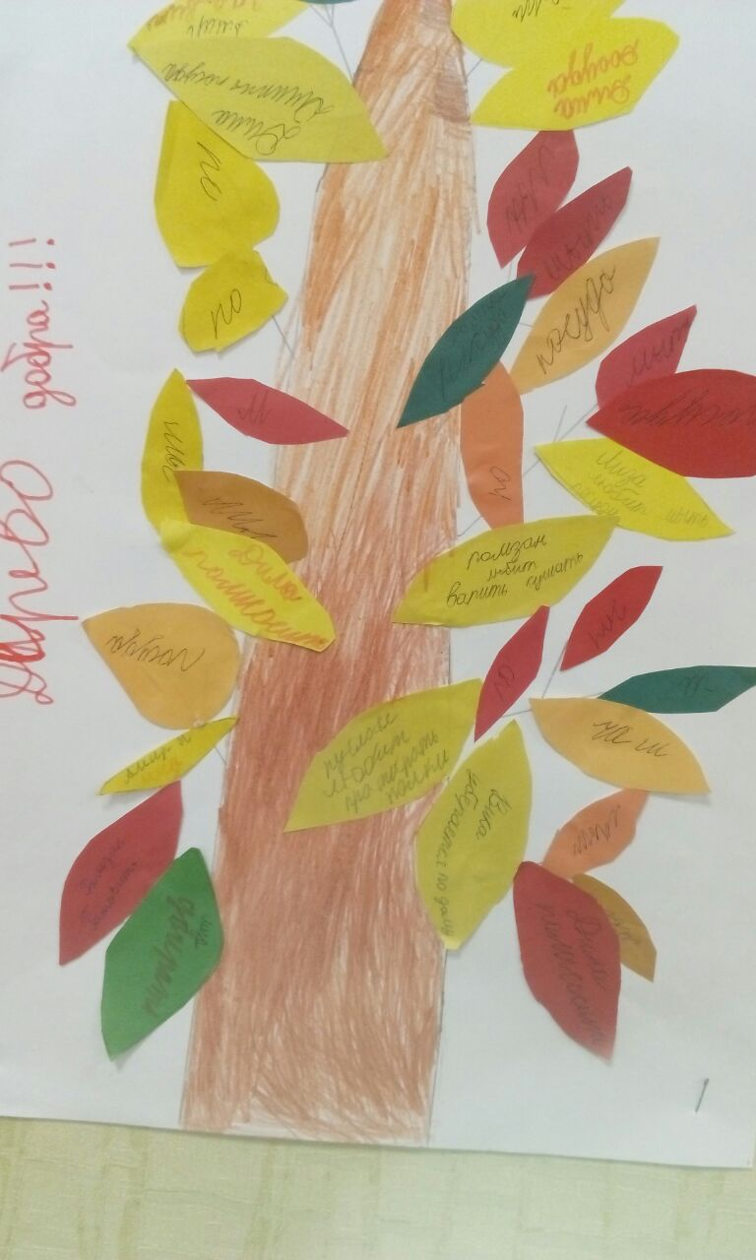  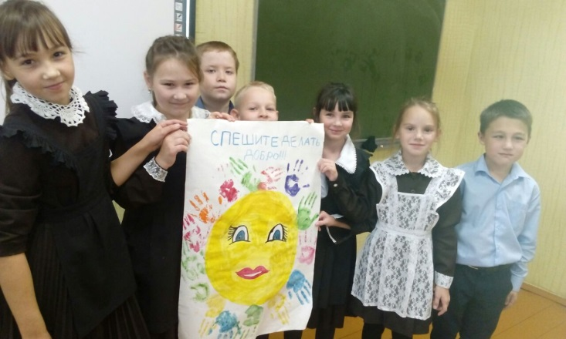  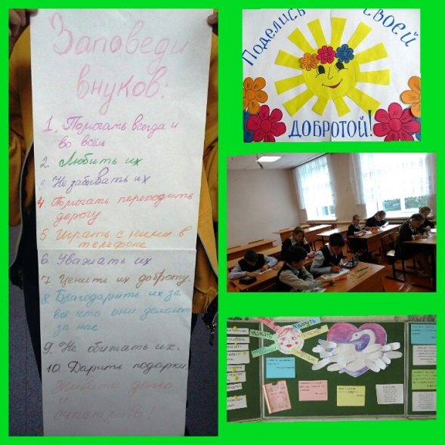  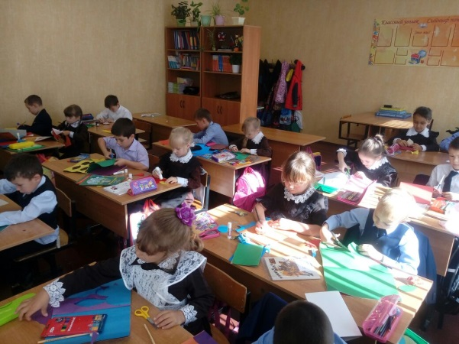  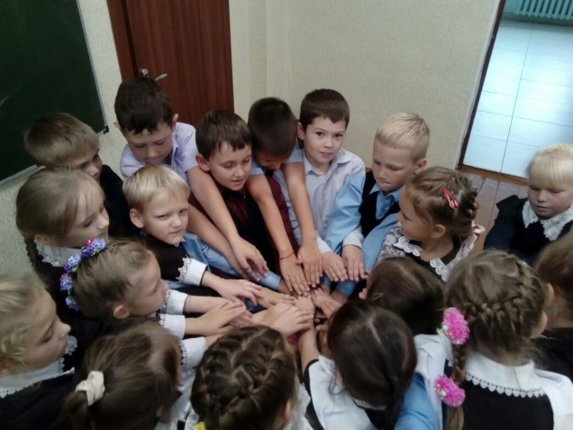
9 | Участие в республиканской сельскохозяйственной ярмарке. Раздача блинов и горячего чая пожилым и престарелым горожанам бесплатно | 30.09.2017 | 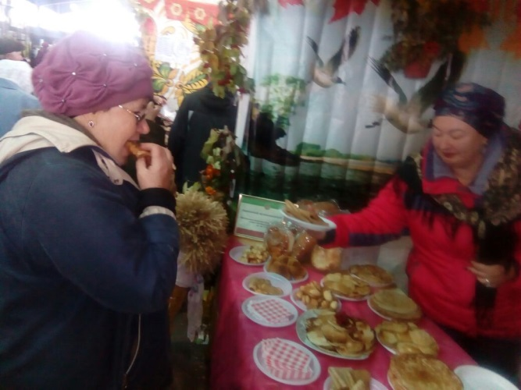  Приняла участие вся гимназия. 408 человек
10 | Мастерили кормушки для птиц | 1.10.2017 | 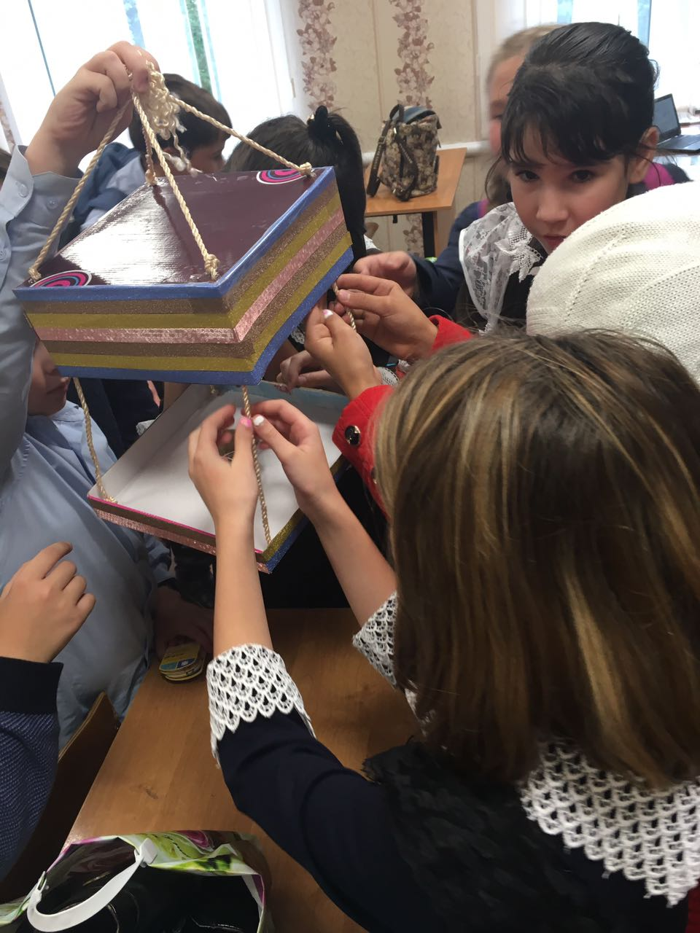
11 | Поздравление ветеранов педагогического труда | 02.10.2017 | 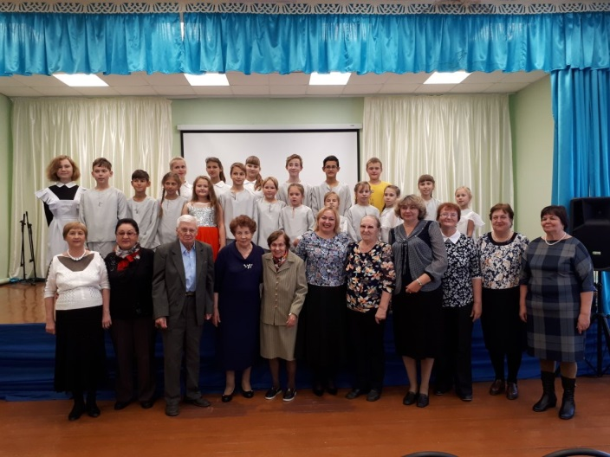
ЗДВР: Л.А.Никонорова

